KosuljaPoMeri
Online aplikacija za krojacku radnju

Specifikacija zahteva

Verzija 1.0
Pregled izmena
Datum | Verzija | Opis | Autor
24.10.2022. | 1.0. | Inicijalna verzija | Ajsa

Sadržaj
1. Cilj dokumenta 4
2. Opseg dokumenta 4
3. Reference 4
4. Pregled slučajeva korišćenja 4
5. Profili korisnika 7
5.1 Posetilac aplikacije 7
5.2 Zaposleni 8
5.3 Musterija 8
5.5 Administrator 8
6. Opis slučajeva korišćenja 8
6.1 Pregled aplikacije 6
6.1.1 Pregled osnovnih podataka o krojackoj radnji 7
6.1.2 Pregled detalja za kreiranje proizvoda 7
6.2 Registracija 8
6.3 Logovanje 9
6.4 Obnova lozinke 10
6.5 Pretraga 11
6.6 Kreiranje proizvoda (iskreiraj svoju kosulju) 11
6.7 Unesi mere 12
6.7.1 Mere tela 13
6.7.2 Standardne mere 13
6.8 Narucivanje 14
6.8.1 Dodavanje proizvoda u korpu 14
6.8.2 Brisanje dodatog proizvoda 15
6.9 Prihvatanje porudzbine 15
6.10 Odbijanje porudzbine 16
6.11 Izmena dostupnih poizvoda 16
6.12 Uredjivanje sajta 17

7. Dodatni zahtevi 18
7.1 Funkcionalnost 18
7.2 Upotrebivost 18
7.3 Pouzdanost 18
7.4 Performanse 18
7.5 Podrška i održavanje 18
7.6 Ograničenja 18

Specifikacija zahteva

Cilj dokumenta
Cilj ovog dokumenta je specifikacija zahteva u pogledu detaljnog opisa slučajeva korišćenja KosuljaPoMeri aplikacije.

Opseg dokumenta
Dokument se odnosi na KosuljaPoMeri aplikaciju koji će biti razvijen od strane ATeam-a. KosuljaPoMeri je online aplikacija za krojacku radnju. Namena sistema je efikasno prezentovanje, kreiranje i održavanje sadržaja vezanih za rad jedne krojacke radnje.

Reference
Spisak korišćene literature:
- KosuljaPoMeri – Predlog projekta, A-KosuljaPoMeri01, V1.0, 2021, ATeam.
- KosuljaPoMeri – Planirani raspored aktivnosti na projektu, V1.0, 2021, ATeam.
- KosuljaPoMeri – Plan realizacije projekta, V1.0, 2021, ATeam.
- KosuljaPoMeri – Vizija sistema, V1.0, 2021, ATeam.

Pregled slučajeva korišćenja
Osnovni UML dijagram koji prikazuje korisnike i slučajeve korišćenja KosuljaPoMeri aplikacije prikazan je na sledećoj slici:
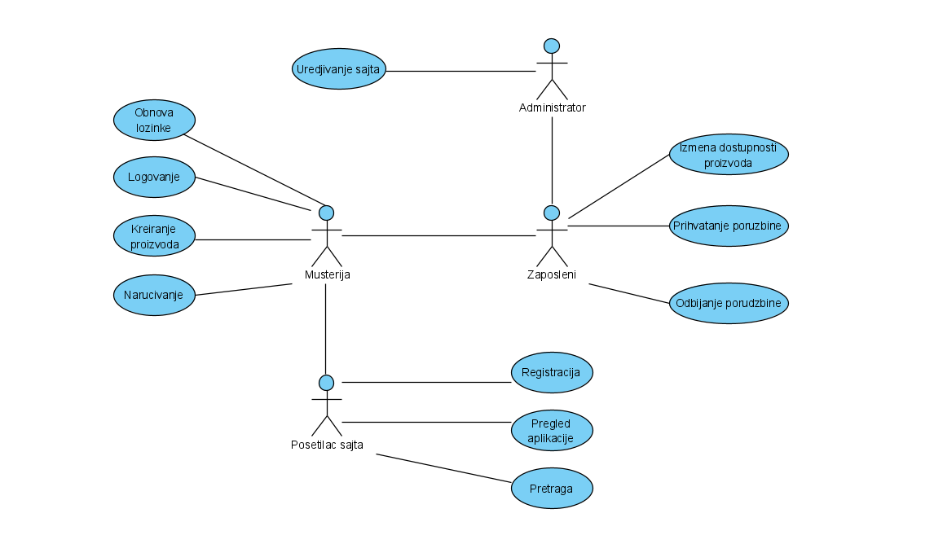
Slučajevi korišćenja kreiranje proizvoda, narucivanje I pregled aplikacije obuhvataju složenije radnje koje se mogu razložiti dalje razložiti na pojedinačne slučajeve korišćenja.
Detaljni UML dijagram za slučaj korišćenja pregled aplikacije je prikazan na sledećoj slici:

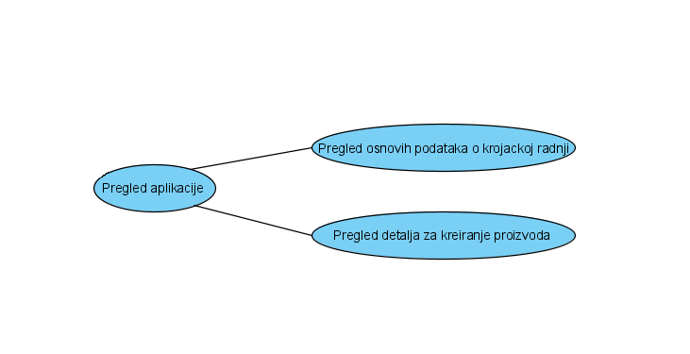

Detaljni UML dijagram za slučaj korišćenja kreiranje proizvoda je prikazan na sledećoj slici:
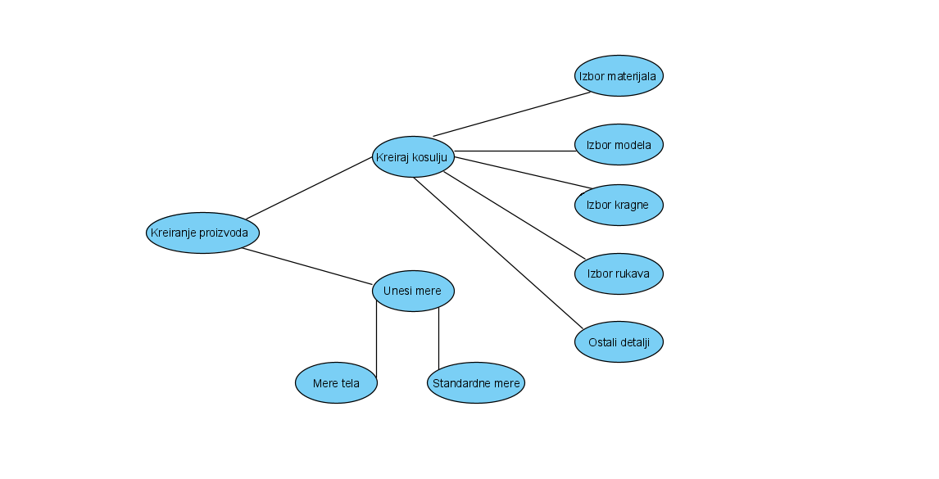
Detaljni UML dijagram za slučaj korišćenja narucivanje je prikazan na sledećoj slici:
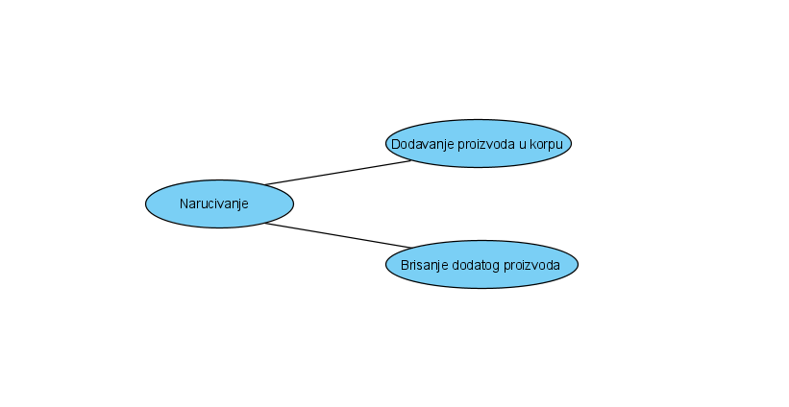

Profili korisnika
Identifikovani su sledeći profili korisnika web aplikacije KosuljaPoMeri:

Posetilac aplikacije
Posetilac aplikacije je osnovni profil korisnika koji je sa najmanjim skupom funkcionalnosti na raspolaganju. Korisnici ovog tipa pristupaju aplikaciji u cilju pregleda informacija koje su na njemu prezentovane. Pristup aplikaciji u ulozi posetioca je slobodan, tj. ne zahteva prethodno prijavljivanje na aplikaciju.

Zaposleni
Zaposleni je profil korisnika koji obuhvata sve članove jedne krojacke radnje. Veza generalizacije između člana krojacke radnje i posetioca portala je uvedena da ukaže na mogućnost pristupa svim osnovnim funkcionalnostima portala vezanim za pregled informacija. Da bi član krojacke radnje mogao da izvrsava opcije prihvatanja ili odbijanja porudzbine korisnik mora izvrsiti tu porudzbinu.

Musterija
Musterija je korisnik koji je izvrsio porudzbinu u krojackoj radnji. Veza generalizacije između musterije i zaposlenog je uvedena da ukaže na mogućnost pristupa svim osnovnim funkcionalnostima portala vezanim za pregled informacija. Da bi musterija mogla da izvrsi porudzbinu potrebno je prethodno logovanje.

Administrator
Administrator je specijalni profil korisnika koji ima pristup svim funkcionalnostima aplikacije, tj. može se naći u ulozi bilo kog korisnika portala. Administratorski profil je uveden kako bi se obezbedila što veća fleksibilnost u pogledu mogućnosti ažuriranja sadržaja na portalu.

Opis slučajeva korišćenja

Pregled aplikacije
Kratak opis:
Preglesnosti celokupnog sadrzaja aplikacije.
Akteri:
Posetilac aplikacije, Musterija, Zaposleni, Administrator.
Preduslovi:
Nema.
Osnovni tok:
- Prikazuje se pocetna stranica sa raslicitim opcijama.
- Korisnik bira bilo koju opciju.
- Prikazuje se sledeca stranica u zavisnosti od zeljene opcije.
Izuzeci:
[Nije moguce izvrsiti porudzbinu bez Registracije/Logovanja] Prikazuje se poruka koja nam trazi da izvrsimo prijavljivanje na sistem.
Posledice:
Preglednosti sajta.
Dijagram sekvence:
...

6.1.1 Pregled osnovnih podataka o krojackoj radnji
Kratak opis:
Prikaz stranice aplikacije sa osnovnim podacima o krojackoj radnji.
Akteri:
Posetilac aplikacije, Musterija, Zaposleni, Administrator.
Preduslovi:
Nema.
Osnovni tok:
- Korisnik bira opciju za prikaz osnovnih informacija o krojackoj radnji.
- Prikazuje se stranica sa informacijama o krojackoj radnji.
Izuzetci:
Nema.
Posledice:
Tekuća stranica je stranica sa osnovnim informacijama o krojackoj radnji.
Dijagram sekvence:
...

6.1.2 Pregled detalja za kreiranje proizvoda (kosulje)
Kratak opis:
Prikaz stranice za kreiranje kosulje sa svim ponudjenim detaljima.
Akteri:
Posetilac portala, Musterija.
Preduslovi:
Nema.
Osnovni tok:
- Korisnik bira opciju za kreiranje proizvoda.
- Prikazuje se stranica sa detaljima za kreiranje proizvoda.
Izuzetci:
Nema.
Posledice:
Tekuća stranica je stranica za kreiranje proizvoda.
Dijagram sekvence:
…

Registracija
Kratak opis:
Postupak registracija korisnika na sistem.
Akteri:
Posetilac aplikacije
Preduslovi:
Nema.
Osnovni tok:
- Izabrati opciju registracije na sistem sa bilo koje stranice aplikacije.
- Prikazuje se stranica sa formom za registraciju korisnika.
- Popuniti formu, te nakon toga aktivirati komandu Registruj se.
- Generiše se jedinstveni identifikator sesije (SID).
- Osvežava se polazna stranica sa SID-om kao parametrom.
Izuzeci:
[Uneti podaci nisu validni] Prikazuje se poruka o odgovarajućoj greški na formi za kreiranje novog korisničkog naloga.
Posledice:
Nalog je kreiran.
Dijagram sekvence:
...

Logovanje
Kratak opis:
Postupak prijavljivanja registrovanih korisnika na sistem.
Akteri:
Musterija, Zaposleni, Administrator.
Preduslovi:
Korisnik nije trenutno prijavljen.
Osnovni tok:
- Izabrati opciju za prijavljivanje na sistem sa bilo koje stranice aplikacije.
- Prikazuje se forma za prijavljivanje.
- Uneti korisničko ime i lozinku, te nakon toga aktivira komandu Prijavi se.
- Uneti podaci se proveravaju [izuzetak: pogrešno korisničko ime i/ili lozinka].
- Generiše se jedinstveni identifikator sesije (SID).
- Osvežava se polazna stranica sa SID-om kao parametrom.
Izuzeci:
Ako korisnik nije tačno uneo ime ili lozinku pojavljuje se poruka o grešci.
Posledice:
Korisnik je prijavljen na sistem.
Dijagram sekvence:

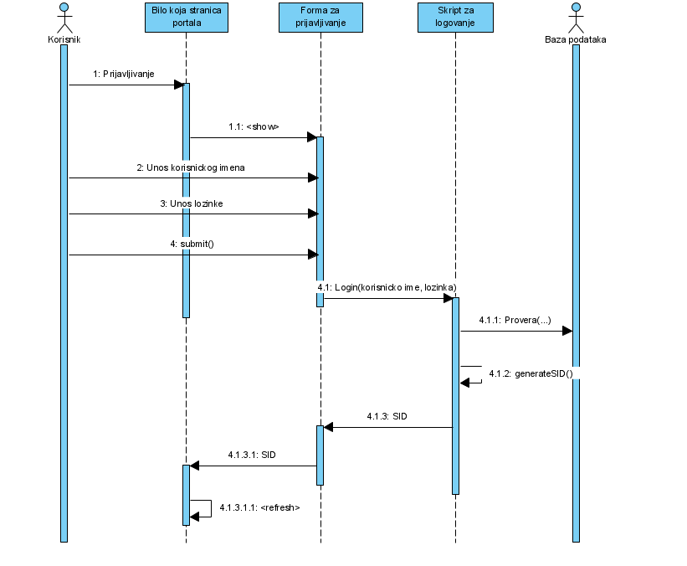

Obnova lozinke
Kratak opis:
Obnova lozinke nakon verifikacije korisnika.
Akteri:
Musterija, Zaposleni, Administrator.
Preduslovi:
Trenutna stranica je stranica prijavljivanje korisnika na sistem.
Osnovni tok:
- Korisnik bira opciju za prijavljivanje na sistem sa bilo koje stranice sistema.
- Prikazuje se forma za prijavljivanje.
- Korisnik bira opciju za obnovu lozinke.
- Korisnik dobija kod za verifikaciju.
- Korisnik unosi kod za verifikaciju.
- Vrši se provera verifikacionog koda.
- Prikazuje se forma za unos nove lozinke.
- Korisnik potvđuje novu lozinku.
Izuzeci:
Nema.
Posledice:
Lozinka je obnovljena.
Dijagram sekvence:
…

Pretraga
Kratak opis:
Pretrazivanje odredjenog detalja prozvoda.
Akteri:
Posetilac aplikacije, Musterija, Zaposleni, Administrator.
Preduslovi:
Nema.
Osnovni tok:
- Korisnik unose naziv odredjenog proizvoda (npr. Odredjenog materijala)
- Aplikacija automatski prikazuje proizvod sa tim nazivom ako postoji, u suprotnom ce lista biti prazna.
Izuzeci:
Nema.
Posledice:
Pronasli smo proizvod koji nam treba.
Dijagram sekvence:
...

Kreiranje proizvoda (iskreiraj svoju kosulju)
Kratak opis:
Dodavanje elemenata svakog dela za kreiranje kosulje.
Akteri:
Posetilac aplikacije, Musterija
Preduslovi:
Nema.
Osnovni tok:
- Korisnik bira opciju za kreiranje kosulje.
- Prikazuje se stranica sa detaljima za stekiranje delova kosulje.
- Korisnik stekira odredjene detalje od ponudjenih.
- Korisnik bira opciju kupi.
Izuzetci:
[Podaci nisu validni] Prikazuje se poruka o greški na formi za unos podataka gde sva polja nisu popunjena.
Posledice:
Iskreirali smo svoj dizajn kosulje.
Dijagram sekvence:
…

Unesi mere
Kratak opis:
Prikaz stranice sa informacijama za unos mera.
Akteri:
Posetilac portala, Musterija.
Preduslovi:
Trenutno je prikazana stranica za unosenje trazenih informacija za mere pri sivenju kosulje.
Osnovni tok:
- Izbor opcije za prikaz informacija o unosu odredjenih mera.
- Prikazuje se stranica sa informacijama o unosu mera.
- Korisnik ima izbor unosa mere tela ili standardne mere.
- Korisnik bira jednu od opcija.
- Prikazuje se stranica sa odredjenim podacima o merama.
- Korisnik mora uneti sve podatke I ide na opciju ,,sacuvaj’’.
- Celokupni proizvod je sacuvan u korpu.
Izuzetci:
Nema.
Posledice:
Tekuća stranica je stranica sa podacima o unosu mera neophodne za sivenje kosulje.
Dijagram sekvence:
…

6.7.1 Mere tela
Kratak opis:
Prikaz stranice sa informacijama za unos mere tela.
Akteri:
Posetilac portala, Musterija.
Preduslovi:
Trenutno je prikazana stranica za unosenje trazenih informacija za mere tela.
Osnovni tok:
- Prikazuje se stranica sa informacijama o unosu mere tela.
- Korisnik popunjava prikazana polja (vrat, grudi, struk, kukovi, duzina napred, duzina nazad, ramena, ledja, rukavi, nadlaktica, zglobovi)
- Korisnik bira opciju ,,sacuvaj’’.
- Celokupni proizvod je sacuvan u korpu.
Izuzetci:
Sva polja je obavezno popuniti.
Posledice:
Uneli smo sve potrebne podatke o merama zeljene kosulje.
Dijagram sekvence:
…

6.7.2 Standardne mere
Kratak opis:
Prikaz stranice sa informacijama za unos standardnih mera.
Akteri:
Posetilac portala, Musterija.
Preduslovi:
Trenutno je prikazana stranica za unosenje velicine kosulje.
Osnovni tok:
1. Prikazuje se stranica sa informacijama o unosu standardnih mera.
2. Korisnik popunjava prikazano polje (s,m,l,xl)
3. Korisnik bira opciju ,,sacuvaj’’.
4. Celokupni proizvod je sacuvan u korpu.
Izuzetci:
Nema.
Posledice:
Uneli smo sve potrebne podatke o merama zeljene kosulje.
Dijagram sekvence:
…

Narucivanje
Kratak opis:
Prikaz korpe sa dodatim proizvodima i opcija potvrdi porudzbinu.
Akteri:
Musterija
Preduslovi:
Trenutno je prikazana stranica sa informacijama o dodatim proizvodima u korpu.
Osnovni tok:
- Korisnik bira opciju za prikaz korpe.
- Prikazuje se stranica sa svim proizvodima koje zeli poruciti.
- Korisnik bira opciju potvrdi porudzbinu.
- Prikazuje se stranica uspesno ste porucili proizvod.
Izuzetci:
[Korisnik nije prijavljen/registrovan] Prikazuje se obaveštenje na formi za prijavljivanje.
Posledice:
Proizvod je dodat na stranici svih prethodnih porudzbina na profilu korisnika. U kontekstu proizvod je u toku izrade, zatim proizvod je poslan I na kraju proizvod je preuzet.
Dijagram sekvence:
...

6.8.1 Dodavanje proizvoda u korpu
Kratak opis:
Dodavanje proizvoda u korpu od strane korisnika.
Akteri:
Posetilac sajta, Musterija
Preduslovi:
Nema
Osnovni tok:
- Korisnik bira opciju za prikaz stranice za dodavanje proizvoda u korpu.
- Prikazuje se stranica sa svim dodatim proizvodima (korpa).
Izuzetci:
Nema
Posledice:
Proizvod je dodat u korpu.
Dijagram sekvence:
…

6.8.2 Brisanje dodatog proizvoda
Kratak opis:
Brisanje sacuvanog proizvoda iz korpe od strane korisnika.
Akteri:
Posetilac aplikacije, Musterija
Preduslovi:
Nema.
Osnovni tok:
- Korisnik bira opciju za prikaz stranice dodatih proizvoda u korpi.
- Prikazuje se stranica sa svim dodatim proizvodaima (korpa).
- Korisnik bira opciju za brisanje određenog proizvoda.
- Prikazuje se poruka za potvrdu brisanja proizvoda.
- Korisnik potvrđuje da želi da obriše proizvod.
- Osvežava se stranica sa proizvodima (korpa).
Izuzetci:
Nema.
Posledice:
Izabrani proizvod je obrisan.
Dijagram sekvence:
…

Prihvatanje porudzbine
Kratak opis:
Postupak prihvatanja porudzbine.
Akteri:
Zaposleni
Preduslovi:
Zaposleni je ulogovan na aplikaciji.
Osnovni tok:
- Zaposleni je na stranici gde mu se prikazuju svi pristigli zahtevi za porudzbinu.
- Zaposleni klikne na dugme “Odobri”
- Korisniku se od strane aplikacije šalje automatski mejl sa potvrdom porudzbine
Izuzeci:
Nema.
Posledice:
Porudzbina je u fazi izrade, a zatim faza slanja I na kraju pristigla porudzbina.
Dijagram sekvence:
...

Odbijanje porudzbine
Kratak opis:
Postupak odbijanja porudzbine.
Akteri:
Zaposleni
Preduslovi:
Zaposleni je ulogovan na aplikaciji.
Osnovni tok:
- Zaposleni je na stranici gde mu se prikazuju svi pristigli zahtevi za porudzbinu.
- Zaposleni klikne na dugme “Odbi”
- Korisniku se od strane aplikacije šalje automatski mejl za odbijanje porudzbine.
Izuzeci:
Nema.
Posledice:
Porudzbina je odbijena.
Dijagram sekvence:
…

Izmena dostupnih proizvoda
Kratak opis:
Promena statusa dostupnosti detalja za proizvod.
Akteri:
Zaposleni. Administrator
Preduslovi:
Logovan na aplikaciji.
Osnovni tok:
- Zaposleni ili Administrator je na stranici gde mu se prikazuju detalji za kreiranje kosulje.
- Zaposleni ili Administrator klikne na dugme “izmeni sadrzaj”.
- Prikazuje se stranica sa izmenom detalja sa opcijama dodaj I ukloni.
- Zaposleni ili Administrator bira opciju koju zeli I ide na opciju “sacuvaj izmene”.
Izuzeci:
Nema.
Posledice:
Izbor detalja za kreiranje kosulje je izmenjen.
Dijagram sekvence:
...

Uredjivanje sajta
Kratak opis:
Izmena osnovnih podataka o krojackoj radnji koji se prikazuju na početnoj stranici aplikacije.
Akteri:
Administrator.
Preduslovi:
Korisnik je prijavljen na aplikaciji.
Osnovni tok:
- Korisnik bira opciju za prikaz početne stranice.
- Prikazuje se stranica sa osnovnim podacima o krojackoj radnji.
- Korisnik bira opciju izmena podataka.
- Prikazuje se HTML editor sa tekućim podacima o krojackoj radnji.
- Korisnik menja željene podatke koristeći HTML editor i na kraju aktivira komandu Sačuvaj.
- Vrši se ažuriranje podataka u bazi podataka.
- Osvežava se početna stranica.
Izuzetci:
Nema.
Posledice:
Sadržaj početne stranice je izmenjen.
Dijagram sekvence:
...

Dodatni zahtevi

Funkcionalnost
U ovom odeljku su specificirani funkcionalni zahtevi koji su zajednički za više slučajeva korišćenja.
KosuljaPoMeri aplikacija ne zahteva nikakve dodatne funkcionalnosti.

Upotrebivost
U ovom odeljku su specificirani zahtevi koji su vezani za, ili utiču na upotrebivosti sistema koji se razvija.
Korisnički interfejs prilagođen korisniku:
Korisnički interfejs KosuljaPoMeri aplikacije će biti dizajniran tako da bude omogućeno jednostavno i intuitivno korišćenje bez potrebe za organizovanjem dodatne obuke.

Pouzdanost
U ovom odeljku su specificirani zahtevi u pogledu pouzdanosti sistema koji se razvija.
Dostupnost:
KosuljaPoMeri aplikacija će biti dostupan 24 časa dnevno, 7 dana u nedelji. Vreme kada aplikacija nije dostupan ne sme da pređe 10%.
Srednje vreme između otkaza:
Srednje vreme između dva sukcesivna otkaza ne sme da padne ispod 120 sati.

Performanse
U ovom odeljku su specificirani zahtevi koji definišu željene performanse sistema koji se razvija.
Broj korisnika koji simultano pristupaju:
Sistem će da podrži do 1000 simultanih pristupa korisnika portalu.
Vreme odziva za pristup bazi podataka:
Vreme potrebno za pristupanje bazi podataka u cilju izvršenje nekog upita ne sme da veće od 5 sekundi.

Podrška i održavanje
U ovom odeljku su specificirani zahtevi koji treba da poboljšaju stepen podrške i mogućnost održavanja sistema koji se razvija.
KosuljaPoMeri aplikacija ne zahteva posebnu podršku i održavanje.

Ograničenja
U ovom odeljku su specificirana ograničenja kojih se treba pridržavati pri projektovanju sistema koji se razvija.
Hardverska platforma:
Klijentski deo sistema treba da ima mogućnost izvršavanja na bilo kom PC računaru sa minimum Pentium II procesorom i 128 MB RAM memorije.
Serverski deo sistema će raditi na PC računaru sa procesorom Pentium IV i 1GB RAM memorije.
Tipovi Web čitača:
Klijentski deo KosuljaPoMeri aplikacija će biti optimizovan za sledeće Web čitače: Internet Explorer 6.0 i noviji, Opera 8.0 i noviji, kao i Firefox (Mozilla).

